UNIVERSIDAD DE SAN CARLOS DE GUATEMALA
FACULTAD DE INGENIERÍA
SISTEMAS ORGANIZACIONALES Y GERENCIALES 1



ESTRATEGIA DE ARQUITECTURA DE INFORMACIÓN + ESPECIFICACIÓN DE LA ESTRUCTURA WEB

Nombre | Carnet
Valery Pamela Alarcón Ramos | 202300794
Daniel Andreé Hernandez Flores | 202300512
Enner Esaí Mendizabal Castro | 202302220

SECCIÓN: B

GUATEMALA, 25 DE FEBRERO DEL 2,026

ÍNDICE

ÍNDICE 1
INTRUDUCCIÓN 4
OBJETIVOS 5
OBJETIVO GENERAL 5
OBJETIVOS ESPECÍFICOS 5
MARCO METODOLÓGICO: SMART, KPI Y OKR 6
METODOLOGÍAS SMART 6
INDICADORES CLAVE DE RENDIMIENTO (KPI) 6
OKR — OBJETIVOS Y RESULTADOS CLAVE 7
Ciclo OKR — Primer Semestre (6 meses) 7
ESTRATEGIA DE ARQUITECTURA DE INFORMACIÓN 8
PLAN ESTRATÉGICO — SEGMENTACIÓN DE MERCADO 8
SEGMENTACIÓN DEMOGRÁFICA 8
SEGMENTACIÓN GEOGRÁFICA 8
SEGMENTACIÓN PSICOGRÁFICA 8
SEGMENTACIÓN CONDUCTUAL 8
SEGMENTO OBJETIVO PRINCIPAL 9
KPIS DE SEGMENTACIÓN 9
PLAN OPERATIVO — CUSTOMER JOURNEY 9
Etapa 1: Descubrimiento 10
Etapa 2: Consideración 10
Etapa 3: Decisión 11
Etapa 4: Compra 11
Etapa 5: Post-Compra 12
2.3 PLAN DE UN SOLO USO — AVATAR DEL CLIENTE 12
Avatar Principal: “Diego Morales” 12
Avatar Secundario: “Marta López” 13
PLAN DIRECCIONAL — PIRÁMIDE DE OBJETIVOS 14
Estrato 1 — Misión (Propósito permanente) 14
Estrato 2 — Visión (Horizonte a 3–5 años) 15
Estrato 3 — Objetivos Estratégicos (Horizonte: 1–2 años) 15
Estrato 4 — Objetivos Tácticos (Horizonte: trimestral) 15
Estrato 5 — Objetivos Operativos (Horizonte: diario/semanal) 15
PLAN PERMANENTE — GOLDEN CIRCLE 16
¿Por qué? — El Propósito 16
¿Cómo? — Los Diferenciadores 17
¿Qué? — La Oferta 17
Síntesis del Golden Circle 17
MAPA DE MENSAJE 18
ESPECIFICACIÓN DE LA ESTRUCTURA WEB 19
JUSTIFICACIÓN DE LA DECISIÓN TECNOLÓGICA 19
PROPUESTA DE VALOR DE LA ARQUITECTURA 19
Beneficios gerenciales directos: 20
MAPA DEL SITIO 20
Descripción de cada pantalla 21
FLUJO DE CONVERSIÓN Y EMBUDO DE COMPRA 21
Paso 1 — Exploración y Selección del Producto 22
Paso 2 — Revisión y Confirmación del Carrito 22
Paso 3 — Captura de Datos y Selección de Pago 22
Paso 4 — Procesamiento del Pedido 23
Paso 5 — Confirmación del Pedido 23
ARQUITECTURA DE INFORMACIÓN ORIENTADA AL CLIENTE 23
Estructura de Componentes 23
Panel de Administración — Inteligencia de Negocio 24
DISEÑO E IDENTIDAD VISUAL COMO ACTIVO ESTRATÉGICO 24
Neumorfismo: lenguaje visual premium 24
Paleta de Color 24
Principios de UX aplicados con impacto en el negocio 25
CONCLUSIONES 26
Conclusiones Estratégicas 26

INTRUDUCCIÓN
La transformación digital ha dejado de ser una ventaja competitiva para convertirse en un requisito de supervivencia empresarial. La productora de café QuetzalDev, con dos décadas de trayectoria en el mercado tradicional, enfrenta el reto de comercializar su nuevo Café Soluble superando las limitaciones geográficas y de alcance que impone el marketing de referidos. Para capitalizar esta oportunidad, es imperativo diseñar un canal de adquisición completamente digital que no solo exhiba el producto, sino que guíe al consumidor a través de un proceso de compra optimizado y sin fricciones.
El presente documento detalla la Estrategia de Arquitectura de Información y la Especificación de la Estructura Web desarrolladas para QuetzalDev. A diferencia de una simple implementación tecnológica, esta propuesta se fundamenta en una planeación gerencial rigurosa. A través del despliegue de marcos metodológicos comprobados —como los objetivos SMART, los OKR y los KPI— se asegura que cada decisión de diseño, desde la segmentación del mercado hasta la estructura de componentes de la interfaz, responda a metas de negocio medibles y escalables. El resultado es un ecosistema digital diseñado a la medida, centrado en el usuario y orientado a la conversión.

OBJETIVOS

OBJETIVO GENERAL
Diseñar y fundamentar una estrategia integral de arquitectura de información y presencia web para QuetzalDev, orientada a habilitar la adquisición digital de clientes y la comercialización eficiente de su nuevo Café Soluble.

OBJETIVOS ESPECÍFICOS
- Establecer el marco de medición del rendimiento digital mediante metodologías SMART, KPI y OKR para garantizar el retorno de inversión del canal web.
- Definir los planes estratégicos de segmentación, recorrido del cliente (Customer Journey) y perfil de usuario (Avatar) para alinear el diseño web a las necesidades del mercado objetivo.
- Estructurar una arquitectura web funcional y centrada en la conversión, justificando las decisiones de diseño, jerarquía de contenido y flujo de compra.

MARCO METODOLÓGICO: SMART, KPI Y OKR
Toda estrategia de negocio que aspire a ser ejecutable debe traducirse en objetivos medibles. Aquí se adoptan tres marcos complementarios que sustentan cada plan desarrollado en las secciones siguientes.

METODOLOGÍAS SMART
Un objetivo SMART es aquel que cumple simultáneamente con cinco criterios que eliminan la ambigüedad y hacen posible su seguimiento:

Criterio | Significado | Aplicación en QuetzalDev
S — Específico | Define con exactitud qué debe lograrse | "Alcanzar 200 pedidos mensuales a través del canal digital"
M — Medible | Establece indicadores numéricos verificables | Número de pedidos registrados en el backend mensualmente
A — Alcanzable | Es retador pero realista dado el contexto | Plausible para un negocio de nicho en Guatemala
R — Relevante | Contribuye directamente a la misión del negocio | Crecimiento de ingresos y visibilidad de marca
T — Temporal | Tiene fecha límite definida | Primer año de operación (12 meses)

INDICADORES CLAVE DE RENDIMIENTO (KPI)
Los KPI permiten monitorear el desempeño del canal digital en tiempo real:
KPI | Definición | Meta Año 1 | Frecuencia
Tasa de conversión | % de visitantes que compran | ≥ 3 % | Mensual
Abandono de carrito | % que no completan compra | ≤ 35 % | Mensual
Ticket promedio | Precio promedio del pedido | ≥ Q 70 | Mensual
Clientes recurrentes | % de compras de usuarios previos | ≥ 40 % | Trimestral
Tiempo en sitio | Minutos promedio por sesión | ≥ 2:30 min | Semanal
CAC | Marketing / nuevos clientes | ≤ Q 25 | Trimestral
Ingreso mensual | Suma total de ventas | ≥ Q 14,000 | Mensual

OKR — OBJETIVOS Y RESULTADOS CLAVE
Los OKR son aspiracionales y se consideran cumplidos entre 70 % y 85 %.

Ciclo OKR — Primer Semestre (6 meses)

O1: ESTABLECER QUETZALDEV COMO CANAL DIGITAL CONFIABLE
Resultado Clave | Meta | Indicador
KR1.1 | Lanzar el sitio con 6 pantallas | 100 % operativas
KR1.2 | Procesar 50 pedidos iniciales sin errores | 50 pedidos registrados
KR1.3 | Abandono de carrito < 35 % | Dashboard indica ≤ 35 %

O2: GENERAR DEMANDA Y ADQUIRIR LA PRIMERA BASE DE CLIENTES
Resultado Clave | Meta | Indicador
KR2.1 | 100 pedidos al 3er mes | ≥ 100 órdenes
KR2.2 | Ticket promedio de Q 70 | Media ≥ Q 70
KR2.3 | 30 % de clientes recurrentes | ≥ 30 % repeat buyers

O3: OPTIMIZAR LA EXPERIENCIA DE COMPRA
Resultado Clave | Meta | Indicador
KR3.1 | Checkout < 3 minutos | Métricas de analítica
KR3.2 | 95 % de formularios sin reenvíos | Errores < 5 %
KR3.3 | 8/10 clientes satisfechos | Encuestas post-compra

ESTRATEGIA DE ARQUITECTURA DE INFORMACIÓN
La arquitectura de información de QuetzalDev fue diseñada para alinear los objetivos del negocio con las necesidades reales de sus clientes, facilitando el recorrido desde el primer contacto con la marca hasta la conversión en compra.

PLAN ESTRATÉGICO — SEGMENTACIÓN DE MERCADO
Objetivo del plan
Identificar y delimitar el nicho de mercado más rentable y afín a la propuesta de valor digital de QuetzalDev, permitiendo focalizar los esfuerzos de diseño y adquisición de clientes.

SEGMENTACIÓN DEMOGRÁFICA
Variable | Descripción
Edad | 22–45 años
Género | Sin distinción
Nivel socioeconómico | Medio y medio-alto (> Q 6,000)
Ocupación | Profesionales, estudiantes, emprendedores
Nivel educativo | Media superior o universitaria

SEGMENTACIÓN GEOGRÁFICA
Variable | Descripción
País | Guatemala
Zona prioritaria | Área metropolitana y ciudades intermedias
Entrega | Nacional con envío a domicilio

SEGMENTACIÓN PSICOGRÁFICA
Variable | Descripción
Estilo de vida | Consumidor consciente
Valores | Sostenibilidad, apoyo local
Intereses | Café de especialidad, gastronomía
Relación con e-commerce | Compra digital; usa móvil

SEGMENTACIÓN CONDUCTUAL
Variable | Descripción
Frecuencia | Mensual o quincenal
Beneficio buscado | Conveniencia + calidad
Lealtad | Alta
Etapa | Nuevos y habituales

SEGMENTO OBJETIVO PRINCIPAL
Adultos jóvenes (25–38), digitales, con ingresos medios-altos, que valoran el café como experiencia y prefieren marcas locales.

KPIS DE SEGMENTACIÓN
KPI | Meta | Justificación
% móvil | ≥ 55 % | Uso principal
Rebote landing | ≤ 45 % | Afinidad del mensaje
Ticket promedio | ≥ Q 70 | Consistencia socioeconómica

PLAN OPERATIVO — CUSTOMER JOURNEY
Objetivo del plan
Trazar el recorrido integral del usuario desde el descubrimiento hasta la post-compra, con el fin de identificar y optimizar los puntos de contacto clave que impulsan la conversión en la plataforma web.
El Customer Journey documenta cada punto de contacto que tiene el cliente con QuetzalDev, desde el primer instante en que conoce la marca hasta que la transacción se confirma. Este mapa ha sido construido con base en las pantallas reales implementadas en la plataforma digital, verificadas en el repositorio de código del proyecto.
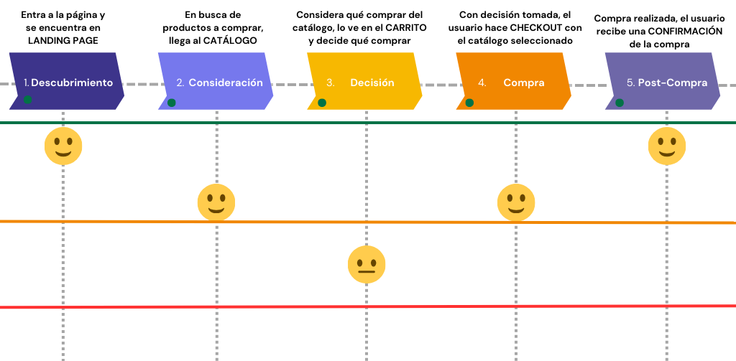Figura 1. Elaboración propia. Mapa visual del Customer Journey con línea horizontal con 5 etapas (Descubrimiento, Consideración, Decisión, Compra, Post-Compra). Debajo, una curva de emoción que sube gradualmente hasta el pico en Post-Compra.

Etapa 1: Descubrimiento
Elemento | Detalle
Punto de contacto | Redes sociales (Instagram, TikTok), búsqueda orgánica, recomendación boca a boca
Acción del usuario | Ingresa a la Landing Page de QuetzalDev
Emoción predominante | Curiosidad; primera impresión de marca
Pantalla involucrada | Landing Page (/) — sección hero con imagen de fondo, propuesta de valor y llamada a la acción principal
Objetivo de diseño | Capturar la atención en los primeros 5 segundos; transmitir calidad, origen guatemalteco y confianza de marca
KPI asociado | Tasa de rebote ≤ 45 % · Tiempo en sitio ≥ 0:45 seg en esta pantalla

Etapa 2: Consideración
Elemento | Detalle
Punto de contacto | Catálogo de productos con tarjetas visuales interactivas
Acción del usuario | Navega el catálogo, lee descripciones y precios, compara los productos disponibles
Emoción predominante | Interés, evaluación, deseo creciente
Pantalla involucrada | Catálogo (/catalogo) — tarjetas con imagen de doble vista (efecto hover), precio en quetzales, origen y descripción
Objetivo de diseño | Generar confianza en la calidad del producto; estimular el deseo de compra
KPI asociado | % de usuarios del catálogo que hacen clic en “Agregar al carrito” ≥ 25 %

Etapa 3: Decisión
Elemento | Detalle
Punto de contacto | Carrito de compras
Acción del usuario | Revisa los artículos seleccionados, ajusta cantidades, verifica el subtotal por producto y el total acumulado antes de comprometerse
Emoción predominante | Evaluación final; momento crítico de conversión o abandono
Pantalla involucrada | Carrito (/cart) — listado de productos, control de cantidad (aumentar / disminuir / eliminar), resumen con total en tiempo real
Objetivo de diseño | Reducir la fricción; mostrar el valor total con claridad; ofrecer vía de retorno al catálogo sin penalización
KPI asociado | Tasa de abandono de carrito ≤ 35 %

Etapa 4: Compra
Elemento | Detalle
Punto de contacto | Formulario de checkout con selección de método de pago
Acción del usuario | Completa datos de entrega (nombre, teléfono, dirección), selecciona método de pago (efectivo, tarjeta o transferencia) y confirma el pedido
Emoción predominante | Compromiso, confianza, expectativa
Pantalla involucrada | Checkout (/checkout) — formulario con validación en tiempo real, selector visual de método de pago, resumen del pedido
Objetivo de diseño | Formulario simple y sin distractores; validación inmediata; generar confianza al capturar datos sensibles
KPI asociado | % de formularios enviados exitosamente ≥ 95 % · Tiempo de llenado ≤ 3 min

Etapa 5: Post-Compra
Elemento | Detalle
Punto de contacto | Página de confirmación del pedido
Acción del usuario | Recibe confirmación inmediata con número de pedido, detalle de productos, total pagado y fecha/hora
Emoción predominante | Satisfacción, alivio, disposición a volver
Pantalla involucrada | Confirmación (/confirmación) — número de orden único, resumen completo, método de pago en etiqueta de color, mensaje personalizado de agradecimiento
Objetivo de diseño | Cerrar el ciclo con una experiencia positiva y memorable; reforzar la confianza en la marca
KPI asociado | Tasa de clientes recurrentes ≥ 40 % en los primeros 6 meses

2.3 PLAN DE UN SOLO USO — AVATAR DEL CLIENTE
Objetivo del plan
Personificar al cliente ideal de QuetzalDev para guiar las decisiones de diseño web, tono de comunicación y usabilidad, basándose en motivaciones y frustraciones reales.
El avatar del cliente es una representación del cliente ideal de QuetzalDev, construida a partir del análisis del segmento objetivo y del comportamiento esperado en la plataforma. Su propósito es actuar como filtro de decisión en cada punto del diseño: desde el texto del hero hasta la simplicidad del checkout.

Avatar Principal: “Diego Morales”
Campo | Detalle
Nombre | Diego Morales
Edad | 30 años
Ocupación | Diseñador UX en empresa tecnológica, modalidad híbrida
Ubicación | Ciudad de Guatemala, zona 10
Ingresos mensuales | Q 8,000 – Q 12,000
Estado civil | Soltero, vive solo
Nivel educativo | Licenciatura en Diseño Gráfico
Dispositivo principal | Smartphone (iOS)

HISTORIA
Diego comienza cada jornada laboral con café. No se conforma con café de sobre: explora orígenes, perfiles de tueste y métodos de preparación. Cuando vio contenido sobre QuetzalDev en redes, la propuesta lo atrapó. Antes de comprar, verificó que el sitio reflejara la seriedad de la marca.

MOTIVACIONES
- Acceder a café de especialidad sin desplazarse.
- Conocer el origen y la historia del producto.
- Apoyar a productores guatemaltecos.
- Completar una compra en menos de 5 minutos desde el celular.

FRUSTRACIONES
- Pocas tiendas físicas ofrecen café de especialidad a precio justo.
- Checkouts largos o poco confiables en tiendas genéricas.
- Un diseño descuidado transmite poca seriedad.

COMPORTAMIENTO DIGITAL
- Usa Instagram y TikTok a diario.
- Compra en línea de 2 a 4 veces al mes.
- Lee las descripciones antes de agregar al carrito.
- Percibe el diseño como indicador de calidad del producto.

OKR DE ADQUISICIÓN VINCULADO A DIEGO
Objetivo: Que el perfil “Diego” complete su primera compra en la primera sesión.
KR: ≥ 60 % de los usuarios nuevos desde redes sociales generan al menos un pedido en su primera visita.

Avatar Secundario: “Marta López”
Campo | Detalle
Nombre | Marta López
Edad | 42 años
Ocupación | Gerente administrativa en empresa familiar
Ubicación | Mixco, Guatemala
Ingresos mensuales | Q 15,000
Estado civil | Casada, 2 hijos
Dispositivo principal | Laptop (Windows)

MOTIVACIONES
- Comprar café artesanal como obsequio corporativo.
- Comprar en volumen para oficina.
- Valorar rapidez y claridad en el proceso de pago.
OKR de retención vinculado a Marta
Objetivo: Convertir compradores de volumen en clientes recurrentes.
KR: ≥ 30 % de los pedidos de 3+ unidades provienen de clientes previos.

PLAN DIRECCIONAL — PIRÁMIDE DE OBJETIVOS
Objetivo del plan
Alinear de manera jerárquica la visión y misión de la empresa con las metas estratégicas, tácticas y métricas operativas diarias (SMART) del nuevo canal digital.
La Pirámide de Objetivos organiza las metas de QuetzalDev en niveles jerárquicos, aplicando la metodología SMART en cada estrato. La coherencia vertical garantiza que cada acción operativa trace una línea directa hacia la misión del negocio.
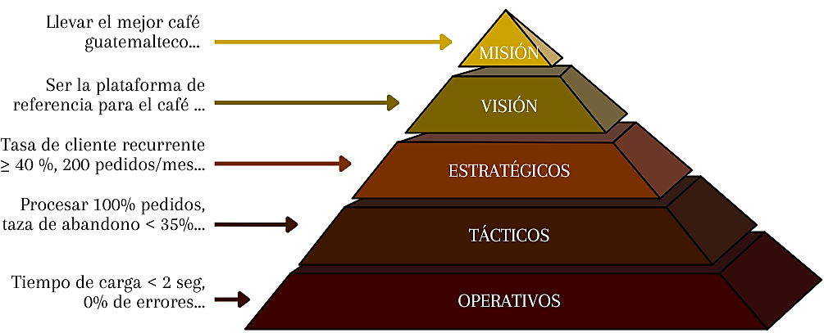
Figura 2. Elaboración propia. Pirámide de 5 estratos con colores degradados desde el nivel superior (Misión) hasta la base (Objetivos Operativos). Cada estrato contiene el código y la descripción de sus objetivos.

Estrato 1 — Misión (Propósito permanente)
Llevar el mejor café guatemalteco de especialidad directamente al consumidor final, con dignidad para el productor local y con calidad en cada taza.

Estrato 2 — Visión (Horizonte a 3–5 años)
Ser la plataforma de referencia para el café artesanal guatemalteco en el mercado nacional digital antes del año 2028.

Estrato 3 — Objetivos Estratégicos (Horizonte: 1–2 años)
Código | Objetivo (SMART) | KPI de seguimiento
OE1 | Alcanzar 200 pedidos mensuales a través del canal digital en los primeros 12 meses de operación | Conteo mensual de órdenes registradas en el sistema
OE2 | Mantener una tasa de clientes recurrentes ≥ 40 % durante los primeros 6 meses | % de pedidos de clientes que ya compraron antes
OE3 | Ampliar el catálogo a 5 productos activos en los primeros 6 meses, con descripción, precio y disponibilidad definidos | Conteo de productos publicados en la plataforma

Estrato 4 — Objetivos Tácticos (Horizonte: trimestral)
Código | Objetivo (SMART) | KPI de seguimiento
OT1 | Procesar el 100 % de los pedidos dentro de las 24 horas hábiles posteriores a su registro | Tiempo promedio entre registro y gestión del pedido
OT2 | Mantener la tasa de abandono de carrito por debajo del 35 % en el primer trimestre | % de sesiones con carrito activo que no completan checkout
OT3 | Publicar ≥ 3 contenidos semanales en redes sociales durante los primeros 3 meses para sostener el tráfico orgánico | Publicaciones verificadas por semana en cada canal

Estrato 5 — Objetivos Operativos (Horizonte: diario/semanal)
Código | Objetivo (SMART) | KPI de seguimiento
OO1 | El sitio debe cargar en menos de 2 segundos en conexión móvil estándar | Tiempo de carga medido con herramienta de rendimiento web
OO2 | Responder el 100 % de las consultas de clientes en un máximo de 2 horas hábiles | Tiempo de primera respuesta registrado por canal de contacto
OO3 | Mantener 0 % de errores en el procesamiento de pedidos (validación en frontend y servidor sincronizado) | Tasa de error del endpoint de creación de órdenes

PLAN PERMANENTE — GOLDEN CIRCLE
Objetivo del plan
Definir el núcleo identitario de QuetzalDev (Por qué, Cómo, Qué) para establecer una comunicación de marca diferenciada que conecte emocionalmente con el consumidor guatemalteco.
El Golden Circle, formulado por Simon Sinek, sitúa el propósito (el por qué) como el núcleo de la identidad organizacional. Las empresas que comunican desde el interior hacia afuera generan mayor lealtad y diferenciación.
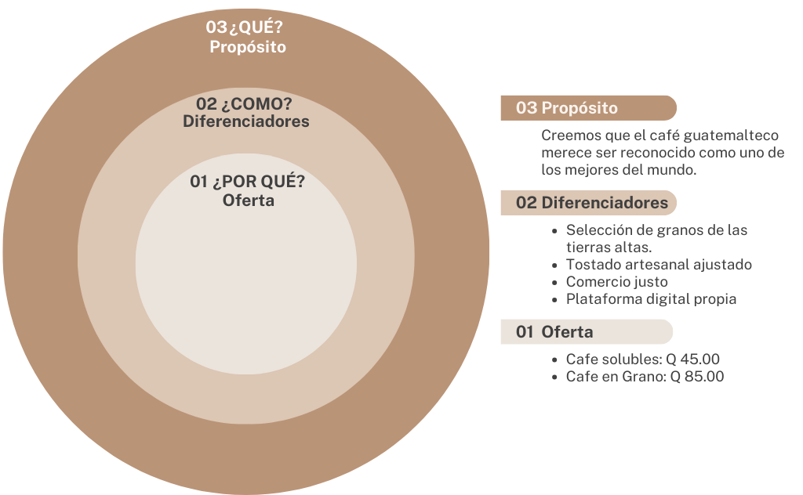
Figura 3. Elaboración Propia. Tres círculos concéntricos. Centro: ¿Por qué? Anillo medio: ¿Cómo? Anillo exterior: ¿Qué?

¿Por qué? — El Propósito
Creemos que el café guatemalteco merece ser reconocido como uno de los mejores del mundo. Existimos para dar al productor local la visibilidad que merece y ofrecer al consumidor guatemalteco una experiencia de consumo auténtica, digna y conveniente.
KPI vinculado: Tasa de rebote en Landing Page ≤ 45 %.

¿Cómo? — Los Diferenciadores
- Selección de granos de las tierras altas de Guatemala (altitud superior a 1,500 msnm).
- Tostado artesanal ajustado a la preferencia del cliente: fino, medio o grueso.
- Comercio justo: relación directa con el agricultor sin intermediarios.
- Plataforma digital propia diseñada para minimizar fricción en la experiencia de compra.
KPI vinculado: Ticket promedio ≥ Q 70.

¿Qué? — La Oferta
Producto | Precio | Propuesta de valor
Café Soluble | Q 45.00 | Practicidad sin sacrificar sabor; listo en segundos
Café en Grano al Gusto | Q 85.00 | Granos selectos tostados artesanalmente, molidos a preferencia
KPI vinculado: ≥ 30 % de pedidos mensuales del producto premium (Café en Grano).

Síntesis del Golden Circle
Nivel | Contenido estratégico | KPI de validación
¿Por qué? | Democratizar el acceso al café guatemalteco de especialidad | Tasa de rebote Landing ≤ 45 %
¿Cómo? | Tostado artesanal, comercio justo, plataforma digital optimizada | Ticket promedio ≥ Q 70
¿Qué? | Café Soluble (Q 45) y Café en Grano (Q 85), entregados a domicilio | ≥ 200 pedidos mensuales al Año 1

MAPA DE MENSAJE
El Mapa de Mensaje es la herramienta estratégica que garantiza que toda la comunicación dentro de la plataforma web sea coherente, persuasiva y alineada a los OKR de adquisición y retención. Se divide en un mensaje central sostenido por tres pilares argumentativos.
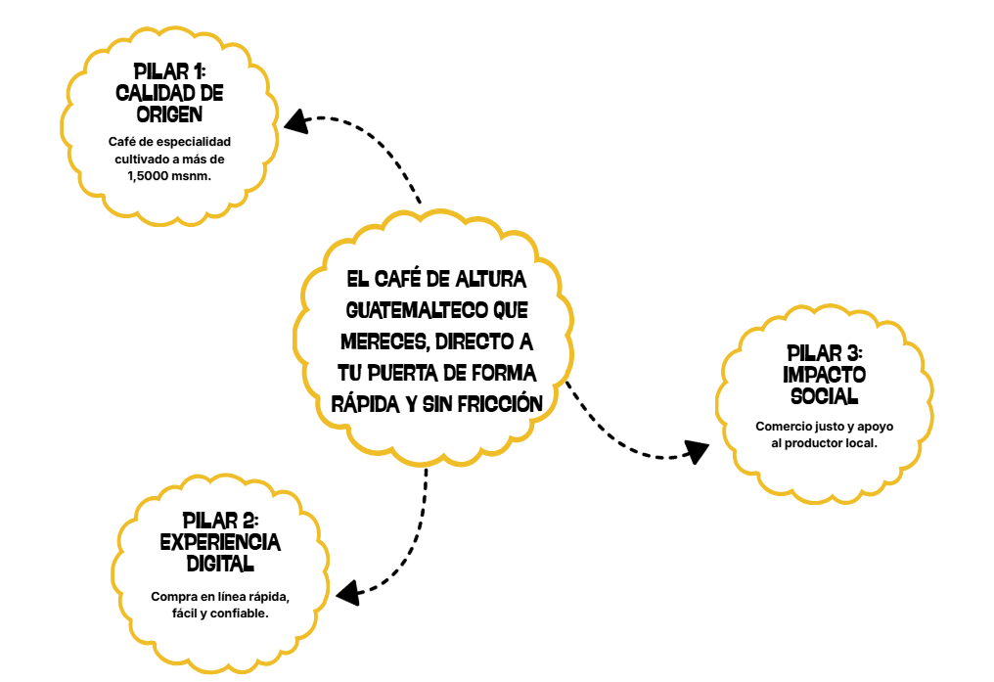
Figura 4. Elaboración Propia. Mapa de Mensaje.

- Audiencia Objetivo: Adultos jóvenes, oficinistas y entusiastas del café.
- Mensaje Central: "El café de altura guatemalteco que mereces, directo a tu puerta de forma rápida y sin fricción."
Pilar 1: Calidad de Origen (Alineado a Retención)
- Concepto: Café de especialidad cultivado a más de 1,500 msnm.
- Evidencia Web: Sección "¿Por qué QuetzalDev?" destacando el cultivo 100% orgánico y de altura.
Pilar 2: Experiencia Digital (Alineado a OKR 3: Optimizar experiencia)
- Concepto: Compra en línea rápida, fácil y confiable.
- Evidencia Web: Checkout simplificado en 3 pasos, tiempos de carga mínimos y confirmación inmediata del pedido.
Pilar 3: Impacto Social (Alineado a OKR 1: Canal confiable)
- Concepto: Comercio justo y apoyo al productor local.
- Evidencia Web: Transparencia en la cadena de valor comunicada en la Landing Page.

ESPECIFICACIÓN DE LA ESTRUCTURA WEB

JUSTIFICACIÓN DE LA DECISIÓN TECNOLÓGICA
El instructivo de esta práctica sugería el uso de herramientas constructoras drag-and-drop (como Google Sites o Wix) para desarrollar la presencia digital. Sin embargo, la decisión estratégica del equipo fue desarrollar una aplicación web a medida (custom-built). Esta decisión responde a razones de negocio concretas:
- Limitaciones estructurales de herramientas drag-and-drop.
Estas plataformas restringen la personalización del embudo de conversión. El flujo de venta de QuetzalDev —desde el catálogo hasta la confirmación del pedido— requiere estado persistente, especialmente el carrito de compras compartido entre pantallas, algo difícil de lograr en constructores visuales genéricos.
- Control total sobre los datos del negocio.
Cada pedido se registra en un servidor propio, lo que permite:
  - historial completo de órdenes,
  - estadísticas en tiempo real (ingresos, productos más vendidos, volumen total),
  - decisiones basadas en datos reales, sin depender de reportes limitados de terceros.
- Escalabilidad.
A medida que la plataforma crezca —nuevos productos, pagos reales, logística, fidelización— podrá evolucionar sin migrar de tecnología ni comprometer datos históricos.
En síntesis, optar por desarrollo propio es una inversión estratégica en autonomía, experiencia del cliente y crecimiento a largo plazo, superando las capacidades de cualquier plataforma visual comercial.

PROPUESTA DE VALOR DE LA ARQUITECTURA
La plataforma utiliza una arquitectura cliente–servidor desacoplado, lo que implica:
- La interfaz cliente está optimizada para la experiencia de compra: navegación fluida, diseño coherente, compatibilidad con cualquier dispositivo.
- El servidor central actúa como núcleo operativo: recibe pedidos, valida, registra y los expone al administrador mediante un panel especializado.

Beneficios gerenciales directos:
- Continuidad operativa: actualizar el diseño no afecta el registro de pedidos.
- Visibilidad del negocio en tiempo real: métricas actualizadas sin hojas de cálculo.
- Experiencia de compra controlada: sin elementos ajenos como anuncios, branding de terceros o limitaciones visuales.

MAPA DEL SITIO
El mapa del sitio describe la arquitectura de navegación desde la perspectiva del usuario. Cada nodo corresponde a una pantalla funcional verificada en el repositorio del proyecto.
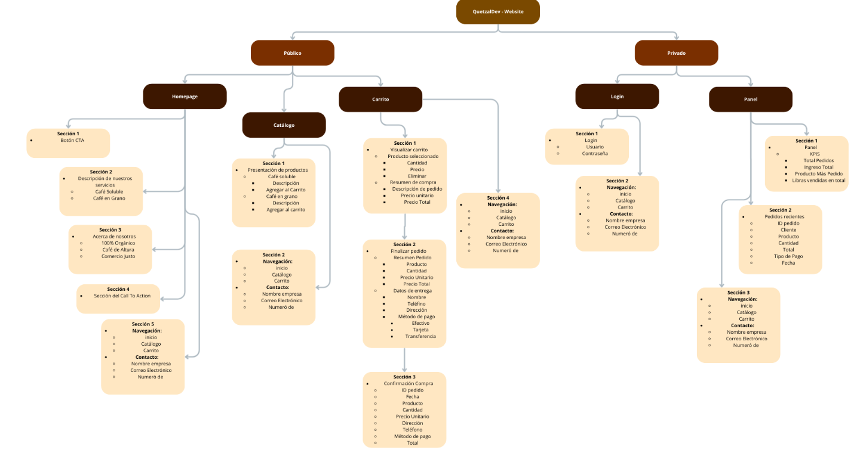
Figura 5. Elaboración Propia. Árbol de navegación con nodo raíz “QuetzalDev”; Rama cliente: Landing → Catálogo → Carrito → Checkout → Confirmación; Rama administradora: Login / Registro → Dashboard; Flecha de retorno: Carrito → Catálogo

“

Descripción de cada pantalla
Pantalla | Ruta | Audiencia | Propósito de negocio
Landing Page | / | Cliente potencial | Primera impresión; comunicar el “por qué” y dirigir al catálogo
Registro / Login | /registro | Administrador | Acceso al panel de control
Catálogo | /catalogo | Cliente | Mostrar productos y facilitar agregarlos al carrito
Carrito | /cart | Cliente | Revisar, editar y confirmar selección
Checkout | /checkout | Cliente | Capturar datos y procesar pedido
Confirmación | /confirmacion | Cliente | Confirmar compra y reforzar confianza
Dashboard | /admin | Propietario | Revisar estadísticas e historial de pedidos

FLUJO DE CONVERSIÓN Y EMBUDO DE COMPRA
El flujo de compra cumple con los estándares mínimos para un canal digital efectivo. Cada paso está verificado en el código fuente.
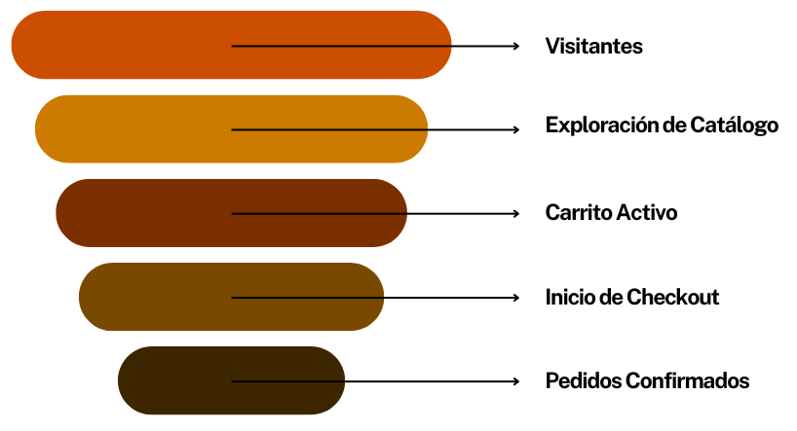
Figura 6. Elaboración Propia. Embudo de cinco niveles: Visitantes, Exploración del catálogo, Carrito activo, Inicio de checkout, Pedidos confirmados

Paso 1 — Exploración y Selección del Producto
El cliente navega el Catálogo y revisa tarjetas de producto con:
- nombre,
- origen,
- descripción,
- precio,
- imagen interactiva.
Al presionar "Agregar al carrito", el contador del carrito se actualiza en tiempo real.
Punto crítico: la tarjeta debe generar deseo; de lo contrario, el usuario abandona.
KPI: ≥ 25 % de usuarios agregan al menos un producto.

Paso 2 — Revisión y Confirmación del Carrito
En el Carrito, el usuario puede:
- ver productos con detalle,
- aumentar o disminuir cantidades,
- eliminar productos,
- ver subtotales y total en tiempo real,
- regresar al catálogo,
- avanzar al checkout.
Punto crítico: claridad y edición del carrito reducen abandono.
KPI: ≥ 65 % pasan al checkout.

Paso 3 — Captura de Datos y Selección de Pago
En Checkout, el usuario ingresa:
- nombre,
- teléfono validado,
- dirección,
- método de pago (Efectivo, Tarjeta o Transferencia).
La validación ocurre en tiempo real y el resumen del pedido se muestra a la derecha.
Punto crítico: errores no informados generan abandono.
KPI: ≥ 95 % formularios válidos al primer intento.

Paso 4 — Procesamiento del Pedido
El servidor:
- Valida datos.
- Genera un ID único.
- Registra la orden con fecha y hora.
- Devuelve confirmación inmediata.
No se redirige a servicios externos.

Paso 5 — Confirmación del Pedido
La pantalla muestra:
- número de pedido,
- fecha/hora,
- productos, cantidades y total,
- método de pago,
- mensaje personalizado.
Punto crítico: es la última oportunidad de reforzar confianza y marca.
KPI: ≥ 40 % vuelven a comprar en 30 días.

ARQUITECTURA DE INFORMACIÓN ORIENTADA AL CLIENTE
La interfaz aplica Atomic Design, lo que garantiza consistencia visual y facilidad de mantenimiento.

Estructura de Componentes
Nivel | Descripción gerencial | Ejemplo visible
Átomos | Elementos fundamentales visuales | Botones, campos, etiquetas
Moléculas | Combinaciones simples que comunican una función | Tarjeta de producto
Organismos | Secciones completas estructurales | Header, footer
Páginas | Pantallas completas dentro del flujo | Landing, Catálogo, Carrito, Checkout, Confirmación, Dashboard

Panel de Administración — Inteligencia de Negocio
El Dashboard permite ver:
Indicador | Descripción
Total de pedidos | Órdenes registradas
Ingreso total | Suma total en quetzales
Unidades vendidas | Total de productos despachados
Producto más pedido | Producto con mayor volumen
Historial de pedidos | Registro completo del cliente, productos, totales, método y fecha
Estos datos se alinean con los KPI de la sección estratégica.

DISEÑO E IDENTIDAD VISUAL COMO ACTIVO ESTRATÉGICO

Neumorfismo: lenguaje visual premium
La interfaz utiliza neumorfismo, que crea un efecto de relieve suave mediante sombras duales.
Es una decisión estratégica porque transmite:
- modernidad,
- sofisticación,
- calidad percibida del producto,
- diferenciación respecto a sitios genéricos.
Perfecto para un producto premium como el café de especialidad.

Paleta de Color
Elemento | Valor | Rol estratégico
Fondo principal | #e8e4e0 | Relacionado con tierra, origen y artesanía
Acento primario | #5c3d11 | Evoca café; base de identidad
Sombra oscura | rgba(0,0,0,0.2) | Profundidad
Sombra clara | rgba(255,255,255,0.7) | Relieve neumórfico
Texto principal | #333333 | Legibilidad y profesionalismo

Principios de UX aplicados con impacto en el negocio
Principio | Implementación | Impacto
Jerarquía visual | Hero dominante y CTA único | Dirección clara a la acción
Feedback inmediato | Contador de carrito actualizado al instante | Reduce incertidumbre
Reducción de fricción | Checkout en una sola pantalla | Disminuye abandono
Confianza de marca | Diseño consistente + número de orden | Sustituye confianza de tienda física
Accesibilidad responsiva | Diseño adaptable a móvil | Ajustado al segmento objetivo

CONCLUSIONES

Conclusiones Estratégicas
- Alineación entre Tecnología y Negocio: La arquitectura de información propuesta para QuetzalDev demuestra que el desarrollo web no debe ser un esfuerzo aislado, sino una extensión directa de la estrategia corporativa. La integración de metodologías SMART, KPI y OKR garantiza que la plataforma tecnológica no solo sea un catálogo digital, sino una herramienta medible para la adquisición y retención de clientes.
- Ventaja Competitiva de la Arquitectura a Medida: La decisión de prescindir de plataformas comerciales drag-and-drop en favor de una arquitectura cliente-servidor propia otorga a QuetzalDev el control total sobre los datos de sus clientes y el embudo de conversión. Esta autonomía tecnológica asegura la escalabilidad del negocio a largo plazo, permitiendo futuras integraciones logísticas o financieras sin depender de las restricciones de proveedores externos.
- Diseño Centrado en la Conversión: El mapeo detallado del Customer Journey y la aplicación del diseño neumórfico no responden únicamente a criterios estéticos, sino a principios de fricción cero. Al anticipar las motivaciones y frustraciones del cliente ideal (Avatar) en cada etapa del embudo, la plataforma reduce la tasa de abandono y optimiza el retorno de inversión, consolidando a QuetzalDev como una marca premium, confiable y accesible en el ecosistema digital guatemalteco.

